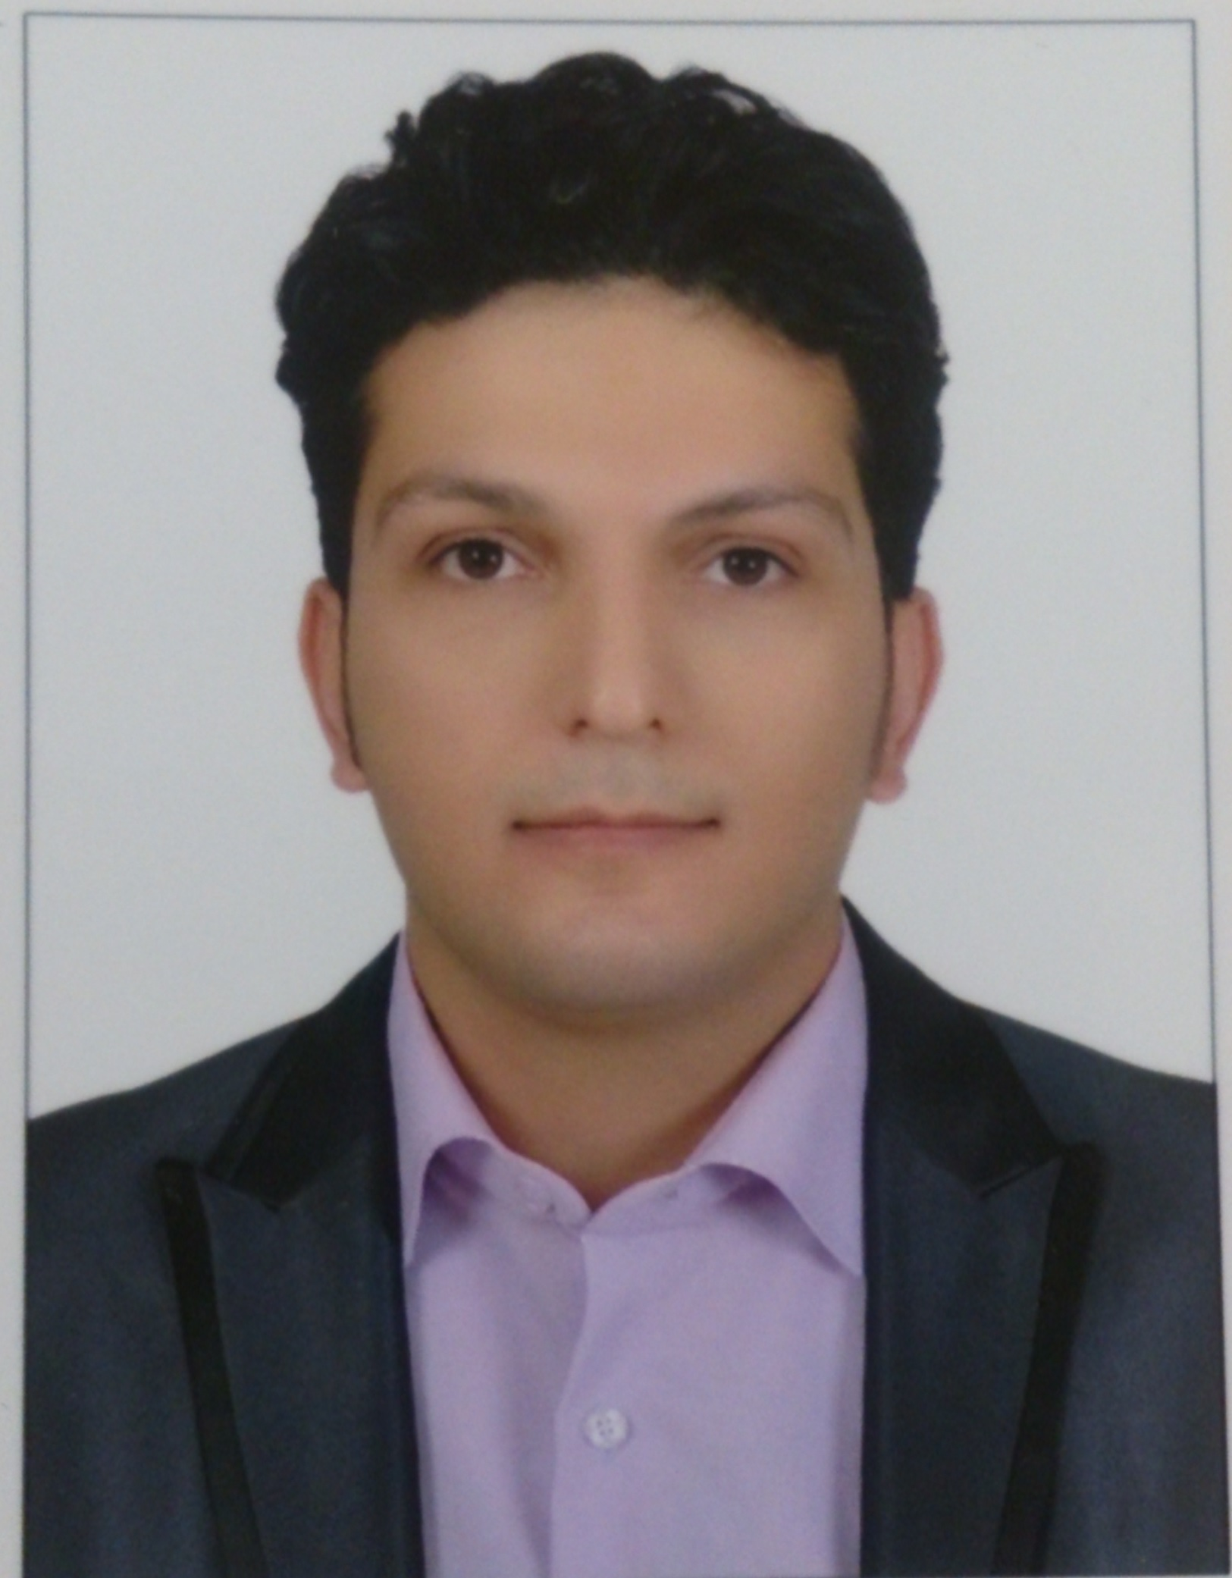

|  |
| --- |
| **پژوهشگر پسادکترا: دکتر بابک حاجی محمدرضا تبریزی**  **دانشکده مهندسی صنایع، پردیس دانشکده های فنی، دانشگاه تهران**  School of Industrial Engineering, College of Engineering, University of Tehran |

استاد پذیرش دهنده: **دکتر سید فرید قادری**

|  |
| --- |
| پست الکترونیک: babaktabrizi@ut.ac.ir |

|  |
| --- |
| **تحصیلات:** |
| * پسا دکتری: مهندسی صنایع: مدیریت پروژه، دانشکده صنایع، دانشکده فنی، دانشگاه تهران (آغاز، 1396) * دکتری: مهندسی صنایع: مدیریت پروژه، دانشکده صنایع، دانشکده فنی، دانشگاه تهران (پایان، 1395) * کارشناسی ارشد: مهندسی صنایع: مدیریت زنجیره تأمین، دانشکده صنایع، دانشکده فنی، دانشگاه تهران (پایان، 1389) * کارشناسی: مدیریت: صنعتی، دانشکده مدیریت دانشگاه شهید بهشتی (پایان، 1387) |
| **زمینه های تحقیقاتی:** |
| * متناسب­سازی در پروژه­ها (Projects tailoring) * یکپارچه­سازی زمان­بندی و تدارکات پروژه (Projects scheduling and procurement integration) * طراحی شبکه­های زنجیره تأمین (Supply chain networks design) * زمان­بندی پروژه­های چندمهارته (Multi-skilled projects scheduling) |
| **زمینه های تدریس:** |
| * تحقیق در عملیات (Operational research) * اقتصاد مهندسی (Engineering economics) * کنترل و مدیریت پروژه (Project control & management) * مدیریت طرح­های توسعه (Development plans management) |
| **مقالات منتخب:** |
| * Tabrizi, B.H., and Ghaderi, S.F., A robust bi-objective model for concurrent planning of project scheduling and material procurement, *Journal of Computers and Industrial Engineering*, Vol. 98, pp. 11–29, 2016. * Tabrizi, B.H., and Ghaderi, S.F., Simultaneous planning of the project scheduling and material procurement problem under the presence of multiple suppliers, Journal of Engineering Optimization, Article-in-Press, 2015. * Tabrizi, B.H., and Razmi, J., Introducing a mixed-integer non-linear fuzzy model for risk management in designing supply chain networks, Journal of Manufacturing Systems, Vol. 32, No. 2, pp. 295-307, 2013. |